Plán učiva
7. školní týden
13. – 17.října 2025

INFORMACE K VÝUCE

 | CO NÁS ČEKÁ V TOMTO TÝDNU
ČESKÝ JAZYK  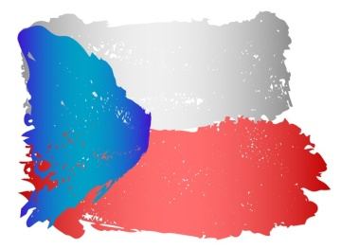 | - předpony a předložky  - předpony od-, nad-, pod-, před-  - předpony roz-, bez-, vz-
MATEMATIKA   | - sčítáme, odčítáme  - Eduten – římské číslice
ČLOVĚK A SVĚT   | - práce na projektech – kraje ČR  - husité  - neživá příroda - vzduch
ANGLIČTINA


